GUÍA DIGITAL N°1
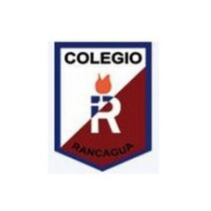
ASIGNATURA: ARTES VISUALES
CURSO: 5°A
DOCENTE: ENRIQUE CERÓN
OBJETIVO DE APRENDIZAJE
OA3: Crear trabajos de arte y diseños a partir de diferentes desafíos y temas del entorno cultural y artístico, demostrando dominio en el uso de materiales, herramientas y procedimientos
ACTIVIDAD :
¡Hola!, Un gusto en poder saludarte y pedirte que te cuides mucho no saliendo y quedándote en casa para evitar peligros en la salud.
En estos días que no tenemos clases para no perder la rutina escolar te invito a hacer una actividad simple necesitas:
- cajas vacías de fósforos y de remedios
- pegamento.
- un trozo de papel lustre o regalo o de diario para forrar las cajas.
- 4 o 6 tapas de bebidas.
- tijeras. .
Con la ayuda de todos estos elementos mas tu excelente creatividad deseo que inventes o crees un tipo de vehículo: auto, camioneta carro tanque etc.
Una vez terminada tu obra tómale una foto la guardas y la envías al correo o WhatsApp de tu profesor jefe.
Guarda tus trabajos.

Se respetuoso contigo mismo. Cuídate mucho
